Záródolgozat
Szakképesítés neve: Szoftverfejlesztő OKJ száma: 54 213 05

Ashes of Fate

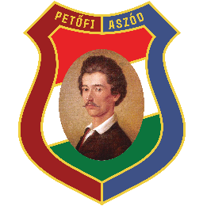

Készítette: Juhász Márk Ferenc 13.D
Konzulens: Berdó Tamás
Aszód
2026

Tartalomjegyzék
Tartalomjegyzék 2
1. Bevezetés 3

Bevezetés
A szakdolgozatom témája az Ashes of Fate (Sors Hamvai) című dungeon sweeper / rouge like játék. Fejlesztésében az inspirált, hogy mindig is lenyűgöztek a gyors helyzetfelismerést igénylő játékok és egyben vonzott az a játékmechanika, amely épít a játékos fejlődésére.
A játékunk izgalmas, rejtélyes de egyben intuitív is. A játékost irányítja az izgalom, mivel nem tudja, hogy éppen milyen akadályok állnak előtte, és a játék végét várja, ami a főgonosz legyőzése. A játék alap témája egy poszt apokaliptikus világ, és a pálya pedig egy több szintes könyvtár, melyben mindenféle rejtély található. A játékunkat tovább szeretnénk fejleszteni egy végtelen móddal (világ generálás), ami a megunhatatlan játékélményhez vezet.
A csapattársaim Bangó Máté és Bacskai Bence. A játék 12 szintből áll, amit egyenlően osztottunk el. Egyenként 4 szint jutott mindenkire. A 3 befejezésből pedig egy-egy jutott mindenkinek. A további játék mechanikákat is hasonlóan osztottuk el.
A játék menüje és a beállítások az én feladatom volt. Bangó Máté a fejlődés rendszerért és a szintek közti összhangért volt felelős. Bacskai Bence feladata a játszott karakterek és az ellenséges karakterek elkészítése volt.

